题目：顺序表及其应用——顺序表的基本操作及有序表的合并

班级：软件工程2班

姓名：林浩

学号：1825122026

完成日期：2019.9.12

1. 需求分析

1.实现顺序表的各种基本操作，包括创建顺序表、插入和删除指定序号的元素、读取表元、获取最大和最小值元素、查找元素、表元素的排序、表元素逆置、顺序表的输入和输出等等；

2.实现两个有序顺序表的合并。

问题描述：创建两个有序的顺序表L1和L2，表中元素值由键盘随机输入，再将它们合并为一个新的顺序表L3,合并后L3仍然有序（重复元素只保留一个），最后输出顺序表中的各个元素值。

3.设计测试用例，测试基本操作和合并操作的正确性。

2.项目设计

该项目运用了线性表这一数据结构，一个线性表是n个数据元素的有限序列。

对部分函数简要说明如下：

1. 线性表的初始化运用了内存分配函数 malloc 并赋予了线表的空间大小和长度。线性表的动态分配存储结构运用C语言中的struct 结构
2. 输入元素的函数是传递初始化的线性表和要输入元素的个数。
3. 主函数的调用思路

先是初始化一个线性表，调用输入函数，完成一个线性表的创建。然后输出。接着依次是查找元素，逆置，排序（此时是一个有序顺序表），求最大最小值，读表元。接着再从键盘输入创建一个有序的顺序表，测试插入和删除元素。最后事先两个有序顺序表的合并，重复元素删除并输出。

3.测试结果

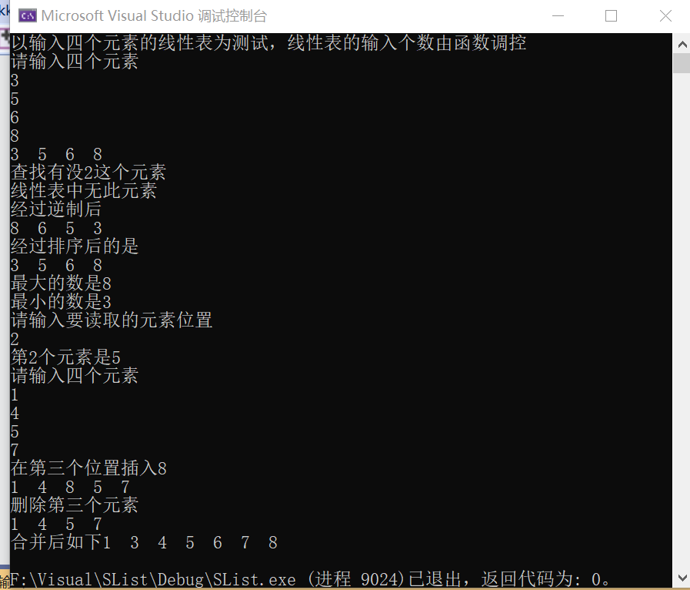

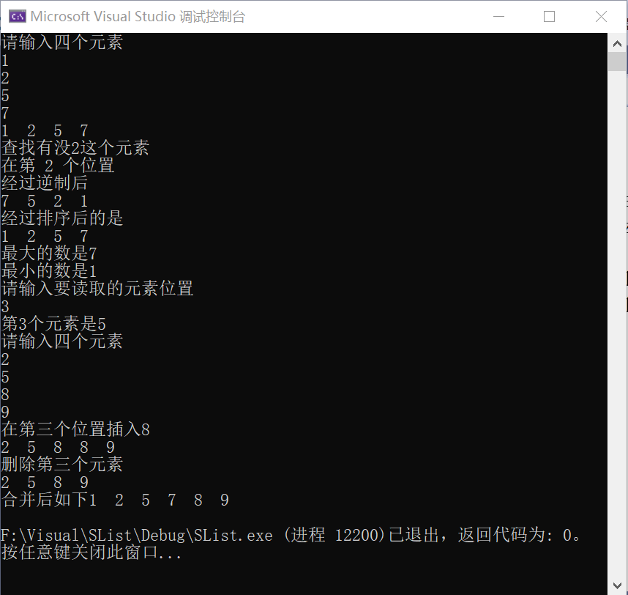

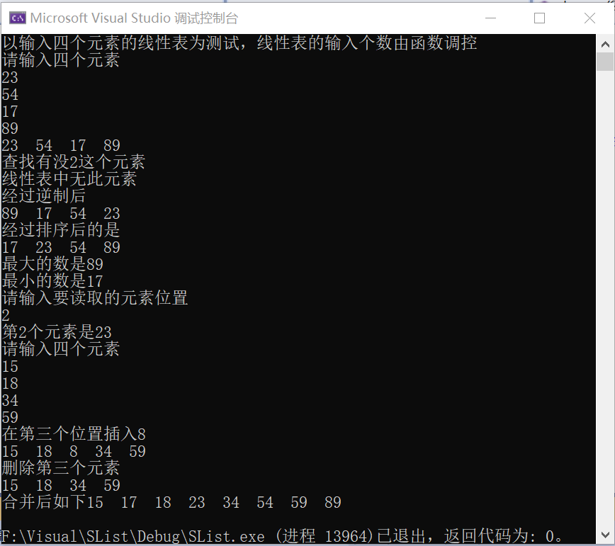

1. 总结分析：

过程中遇到的一些问题：问题主要有输入函数，插入函数和合并函数这几个上。插入函数，主要对C语言不大了解，其中的一些细节问题出错，如scanf函数的注意点。插入函数，由于线性表的长度和空间大小比较有一些差错，这个问题请教老师后帮忙找到，重新修改一下逻辑判断结构就好了。合并函数问题主要是重复元素的删除，本来想着调用delete删掉，后来想出更好的思路是设定变量当一个计数器，直接将指针指向下一个元素就好了。

部分算法的时间复杂度的分析：

取第i各元素的时间复杂度为O（1）

Locate函数的时间复杂度为O(L.length)

ListInsert 和ListDelete的时间复杂度为O(n)

MergeList 时间复杂度O(La.length+Lb.length)

本次实验初步地了解了数据结构的一些基本操作，万事开头难，这次实验起初有很多错误和Bug但是慢慢熟悉了之后就有了逐渐清晰的理解。相信以后可以做得更好

5.源代码 kkkks